P O V O D Ň O V Ý P L Á N
Obce Hejtmánkovice

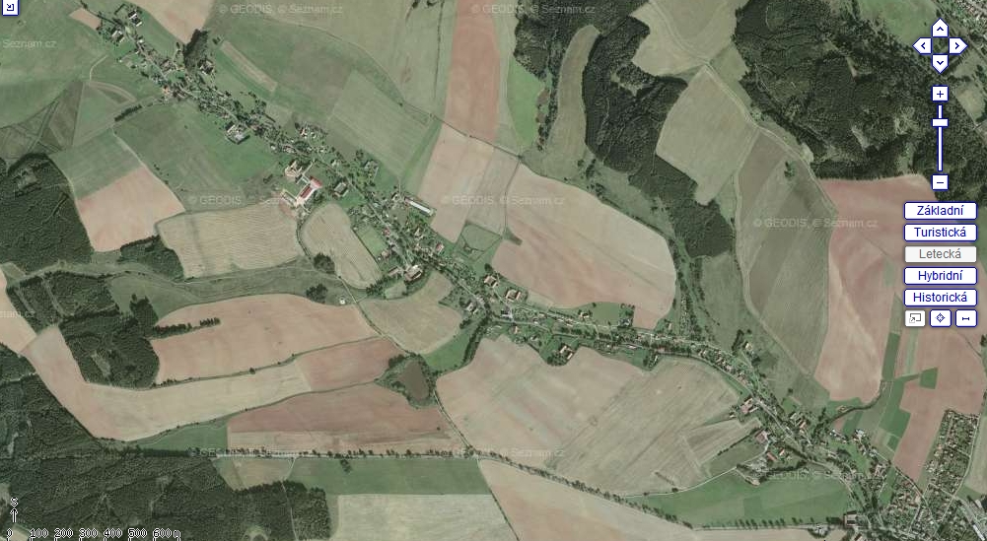

Povodňový plán obce

Město/Obec: Hejtmánkovice

tel.: 491 523 770 , 491 521 490
fax.: 491 521 490

Vypracoval: Jiří Šimon
datum: 14.12.2006

Schválil: obecní zastupitelstvo 14.12.2006 Usnesení č. 2/06/Z2

Poř.č. | Datum aktualizace plánu | Provedl jméno, příjmení | Provedl funkce | Obsah aktualizace

Soulad s povodňovým plánem vyšší úrovně potvrdil:
MěÚ Broumov, odbor životního prostředí, dne ……………………………..

Správce vodního toku Stěnava:
Povodí Labe, státní podnik
Víta Nejedlého 951, 500 03 Hradec Králové

ústředna tel.: 495 088 111
fax: 495 541 452
vedoucí VHD tel.: 495 088 725
e-mail: labe@pla.cz
www: www.pla.cz

Příslušný vodoprávní úřad: Městský úřad Broumov
odbor životního prostředí
tel. 491 504 341, 342, 344, 339

Způsob přepočtu výškových údajů k závaznému geod0,
etickému výškovému systému: Balt po vyrovnání

Povodňová komise obce/města – složení

Jméno, příjmení | Funkce | Telefonní spojení
Jméno, příjmení | Funkce | V pracovní dobu | Mimo pracovní dobu
Harasevič Václav | Předseda  (Starosta) | 491523770; 724182792; 725081014 | 724182792, 725081014; 724004454
Šimon Jiří | Místopředseda  (Místostarosta) | 603164423;  491523770 | 603164423;  491521035
Rak Jiří | Člen | 777662933 | 491523118
Pol Josef | Člen | 607686182 | 607686182
Leier Jiří | Člen | 721962398 | 721962398
Seidlová Dana | Člen | 723371769 | 491523496

Seznam

Přirozená povodeň | Ohrožená místa a objekty v záplavovém území | druh | Místo | řádové km | vlastník (správce, uživatel) objektu
 | Příloha - seznam | obyt. domy | V příloze | 5 km | Dle přílohy
 |  | průmysl | V obci se nenachází
 |  | sklady se škodlivými látkami | V obci se nenachází
 |  | zemědělství | V příloze
 |  | vodní zdroje | V příloze
 |  | komunikace | V příloze
 |  | železnice | V obci se nenachází
 |  | skládky TKO | V obci se nenachází
 |  | ostatní

Druh povodně a rozsah ohrožení
Přirozená povodeň ovlivněná mimořádnými příčinami | Nebezpečná místa jejího vzniku | druh | místo | řádové km | správce objektu | telefon
 |  | ledové bariéry | Dle schématu protipovodňových opatření
 |  | zátarasy na mostech a jezech dřevem | Dle schématu protipovodňových opatření
Zvláštní povodeň způsobená umělými vlivy (přelitím, protržením rybníku apod.) | Nebezpečná místa jejího vzniku | rybníky | Dle schématu protipovodňových opatření
 |  | nádrže | Dle schématu protipovodňových opatření

Organizace povodňové ochrany
Povodňová komise obce | Svolává se: | při II.SPA | tel. byt | tel.zam.
 | Stanoviště: | Obecní úřad Hejtmánkovice
 | Předseda: | Václav Harasevič | 491523770; 724182792; 725081014 | 724182792, 725081014; 724004454
 | Místopředseda: | Šimon Jiří | 603164423;  491523770 | 603164423;  491521035
 | Členové: | Rak Jiří | 777662933 | 491523118
 |  | Pol Josef | 607686182 | 607686182
 |  | Leier Jiří | 721962398 | 721962398
 |  | Seidlová Dana | 723371769 | 491523496
Povodňové prohlídky prováděné dle § 6 nař. vl. č. 27/77 Sb. | Vykonavatel | Povodňová komise
 | Rozsah plnění | kontrola např. toků, mostů, rybníků, zatrubení potoků, lávek
 | Četnost prohlídek | většinou před jarním táním a po povodni
Hlásná služba obce dle § 6 nař. vl. č. 27/77 Sb. | Zahajuje činnost | při I. SPA
 | Zajišťuje (adresa) | Václav Harasevič
 | Zprávy dostává | Od občanů a členů povodňové komise
 | Zprávy předává | obyvatelstvu, povodňovým orgánům obce, ohorženým objektům
 | Způsob předání | Osobně, mobilem a místním rozhlasem
Hlídková služba obce dle § 6 nař. vl. č. 27/77 Sb. | Zahajuje činnost | při I. SPA
 | Zahajuji činnost | Členové povodňové komise
 | V terénu sleduje vývoj u těchto objektů | Požární nádrže a vodní tok v obci
 | Zprávy předává | Povodňové komisi

Organizace povodňové ochrany
Organizace dopravy | ústupové cesty – dle situační mapy obce Hejtmánkovice
 | náhradní doprava – Hasičský záchranný sbor Broumov, Armáda ČR,

Spojení - Povodňová komise obce s rozšířenou působností
Příjmení, jméno, titul | Funkce v PK | Telefonické spojení
Růčková Libuše, JUDr.  starostka | Předseda PK | 491 504 235  604 228 000
Žouželková Marcela, Ing.  vedoucí odboru ŽP | Místopředseda PK  vedoucí Odborné skupiny I.  Analýzy situace a plánování | 491 504 341  604 228 012
Franc Lubomír Bc.  místostarosta | vedoucí Odborné skupiny II.  Týlového zabezpečení | 491 504 215  739 527 532
Šrámková Kateřina, Ing.  správní odbor | vedoucí Odborné skupiny III.  Ochrany obyvatelstva | 491 504 227  604 228 010
Eva Blažková, Ing.  Tajemník | vedoucí Odborné skupiny IV.  Součinnosti a komunikace | 491 504 225  604 228 002

Spojení

Hygienická a zdravotnická pomoc | lékař/lékařka v obci | telefon
Okresní hygienická stanice Náchod  Ředitel okresní hygienické stanice Náchod | MUDr. Stříbrná Radka | 491 407 811  +420 604 437 234  +420 603 771 679
Správce veřejného vodovodu  VaK a.s. Náchod | Vodovody a kanalizace Náchod a.s.  provozní středisko  Broumov, Tylšova 52  Jetřichov  Teplice  provozní středisko Hronov, Velké Poříčí | 491 582 644  vak.broumov@c-box.cz 491 523 903 (fax) 491 592 644, Mach Z. +420602140498  491 581 351  vak.hronov@c-box.cz 491 482 266
SDH případně místní HZS | Požární stanice Velké Poříčí a ÚO Náchod  Hasičský záchranný sbor Broumov  Dobrovolný sbor hasičů Hejtmánkovice  - p. Myšák Bohuslav  - p. Šafránek František | 150 – vnitrostátní  112 – mezinárodní  950 515 529  950 516 577 - spojovatel  950 517 578 - velitel  +420 721 009 280  +420 606 139 927

Evidenční a dokumentační práce

Evidenční a dokumentační práce při povodni | povodňová kniha | místo uložení: Obecní úřad Hejtmánkovice | záznamy provádí: předseda povodňové komise
 | foto popř. video dokumentace | místo uložení: Obecní úřad Hejtmánkovice | pořídí: : předseda povodňové komise
 | nejvýše dosažená hladina vody | objekty-mosty: Obecní úřad Hejtmánkovice | pořídí: : předseda povodňové komise
Evidenční a dokumentační práce po povodni | zpráva o prohlídce | místo uložení: Obecní úřad Hejtmánkovice | pořídí: : předseda povodňové komise
 | souhrnná zpráva o povodni | místo uložení: Obecní úřad Hejtmánkovice | pořídí: : předseda povodňové komise
 | odhad povodňových škod | místo uložení: Obecní úřad Hejtmánkovice | pořídí: : předseda povodňové komise

Evakuační plán a prostředky na záchranné práce

Možnosti ubytování evakuovaných občanů ve veřejných zařízeních a jejich kapacity (školy, ubytovny, restaurační zařízení apod.) | kapacita | číslo  popisné | Obec
Budovy na Šolcovně  Budova Mateřské školy  Další ubytování dle dohody s obcí s rozšířenou působností | 15 občanů  34 občanů | 118  64 | Hejtmánkovice  Hejtmánkovice

Evakuační plán a prostředky na záchranné práce

Ustájení evakuovaných zvířat | druh zatopeného objektu | počet ks | do obce | místo náhradního ustájení
 | V současné době se naší obce netýká
Dopravní prostředky | druh dopravního prostředku | počet | stanoviště | zodpovědný pracovník  telefon
 | Autobus  Nákladní automobil  Nákladní automobil | 2  1  1 | Krejsa Hejtmánkovice  Krejsa Hejtmánkovice  Harasevič Hejtmánkovice | +420 603 332 720  +420 724 004 454
Materiál pro záchranné práce | Druh | množství | Uskladnění | Vydává  telefon
 | Písek, pytle  Dřevo  Železné konstrukce | Dle potřeby | Šolcovna Hejtmánkovice | Rúžička Zdeněk  +420 732 545 410

Záznam o kontrole , změnách a doplnění povodňového plánu

Datum | Zjištěné závady, změny, doplnění | Nápravná opatření | Záznam provedl | podpis

Přílohy

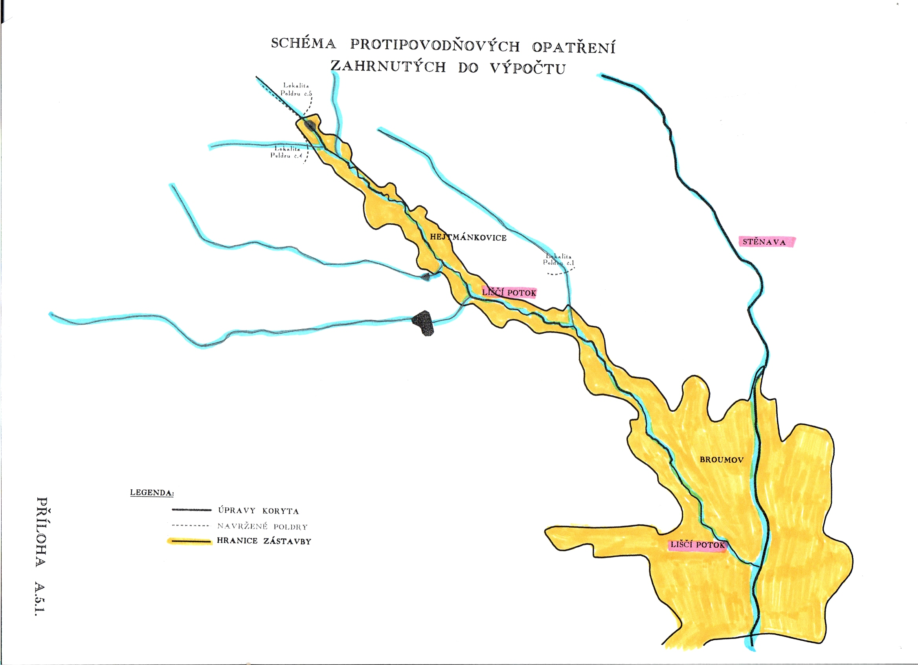

Situační plánek obce Hejtmánkovice
Přehled ohrožených objektů podél toku Liščího potoka
1 . část (Od Jetřichova)
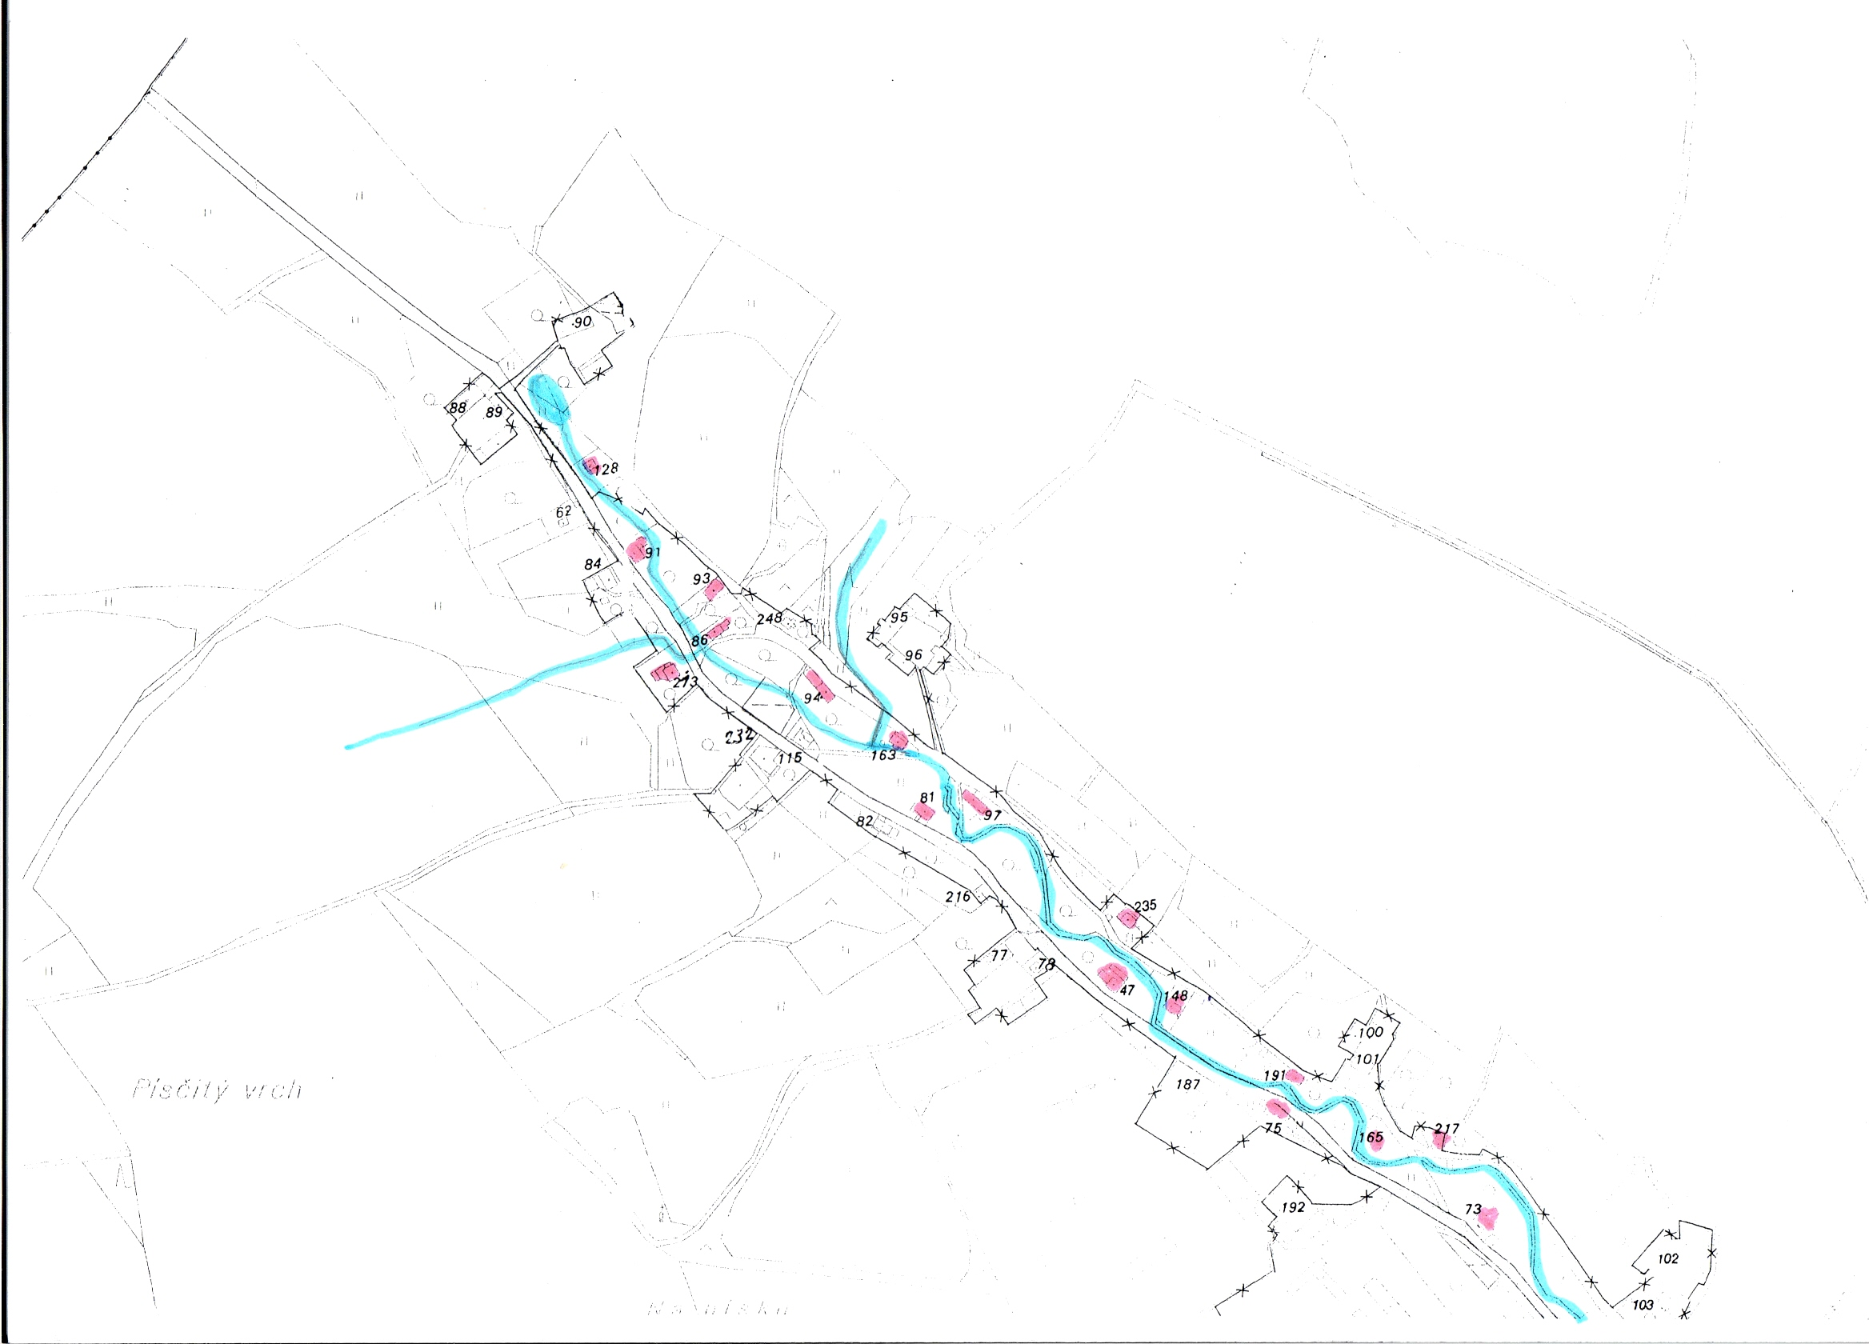

2. část
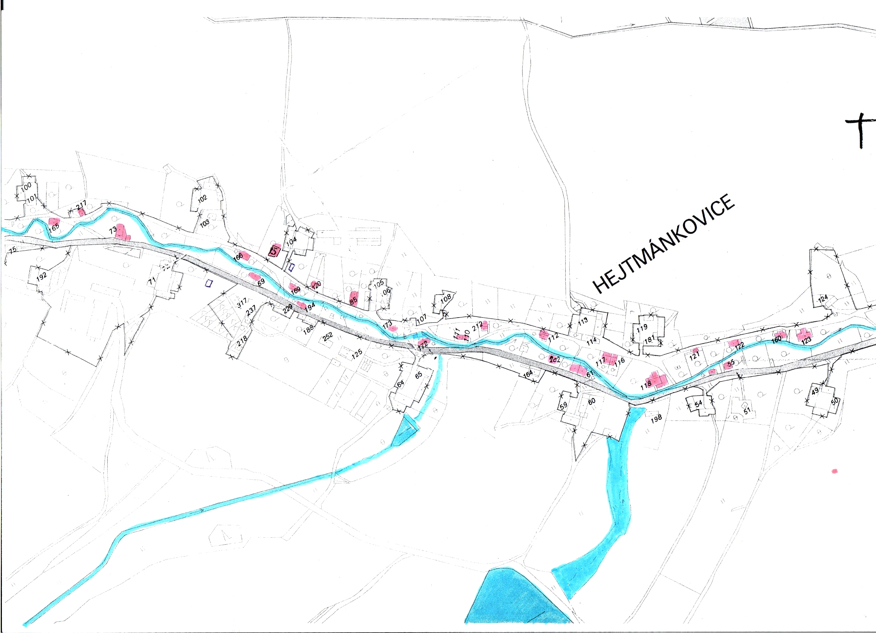

3. část
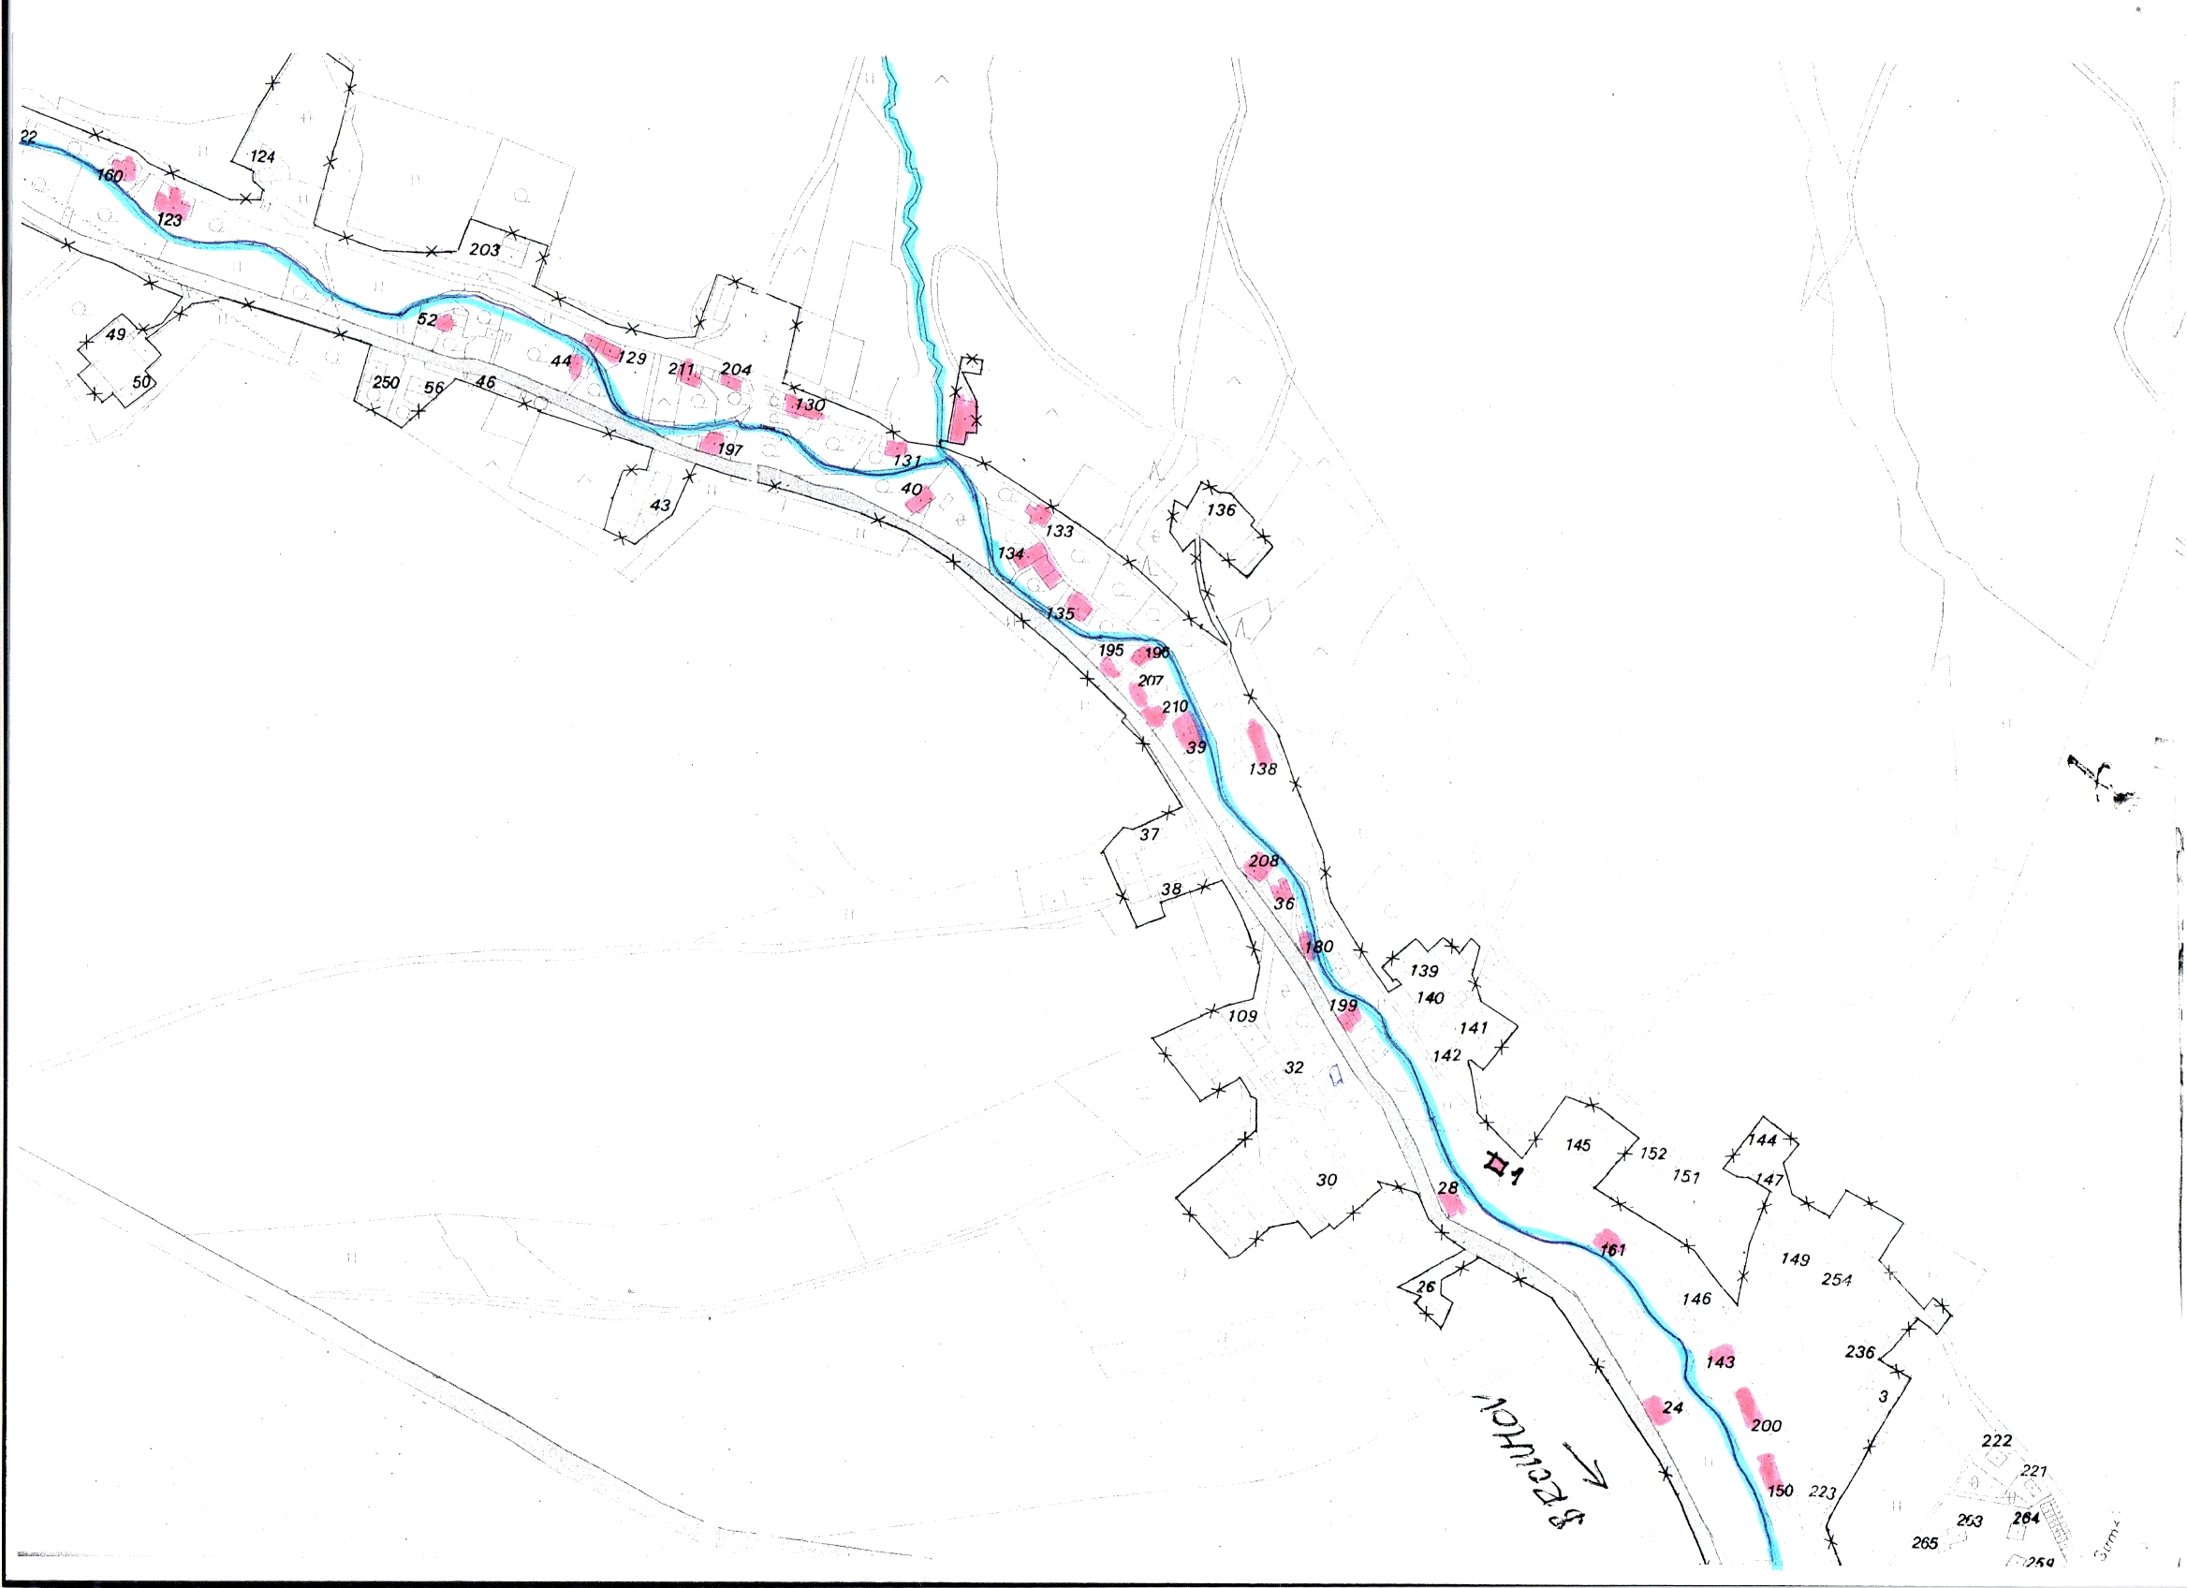

4. část
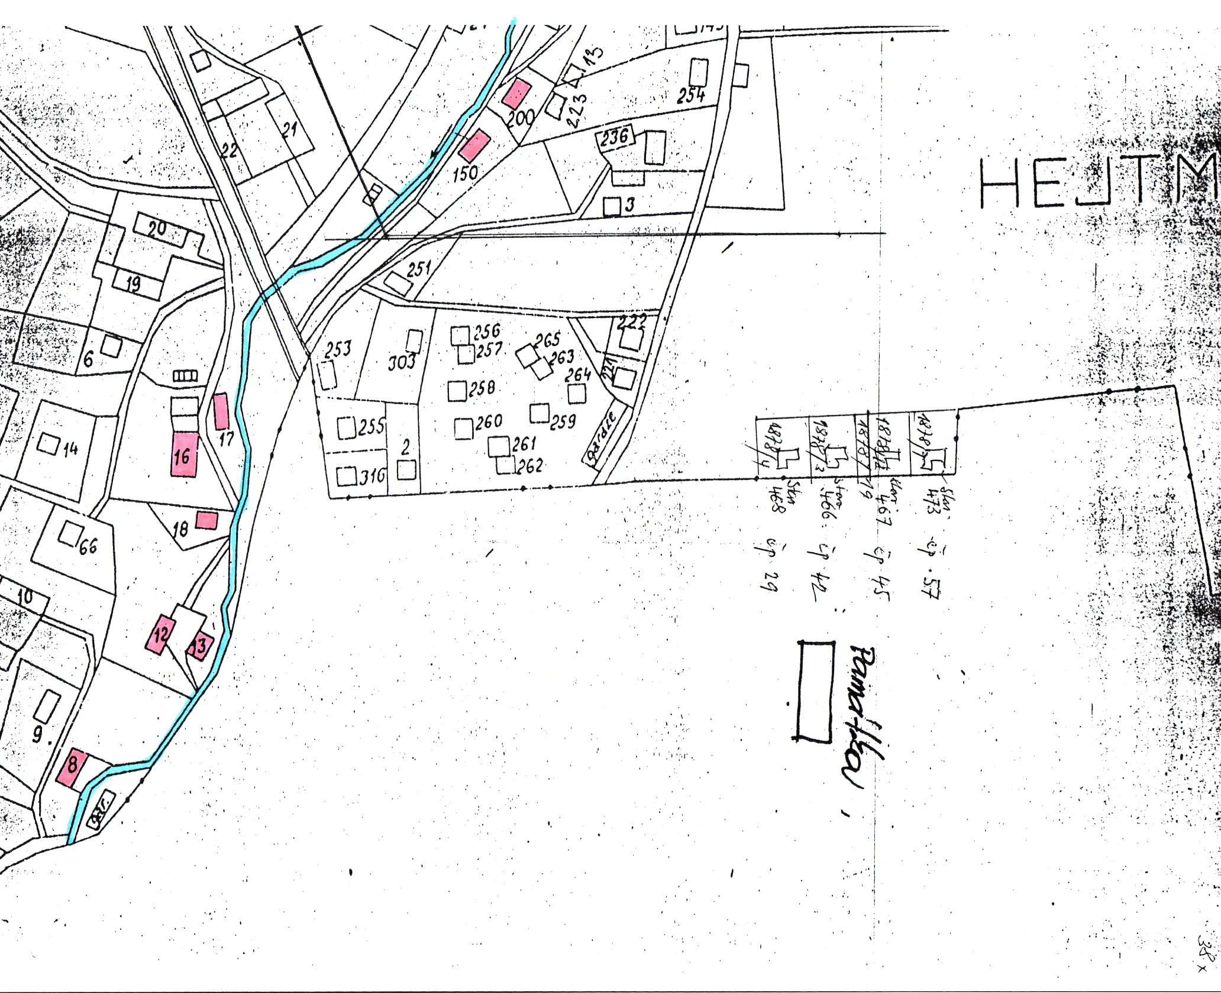

5. část

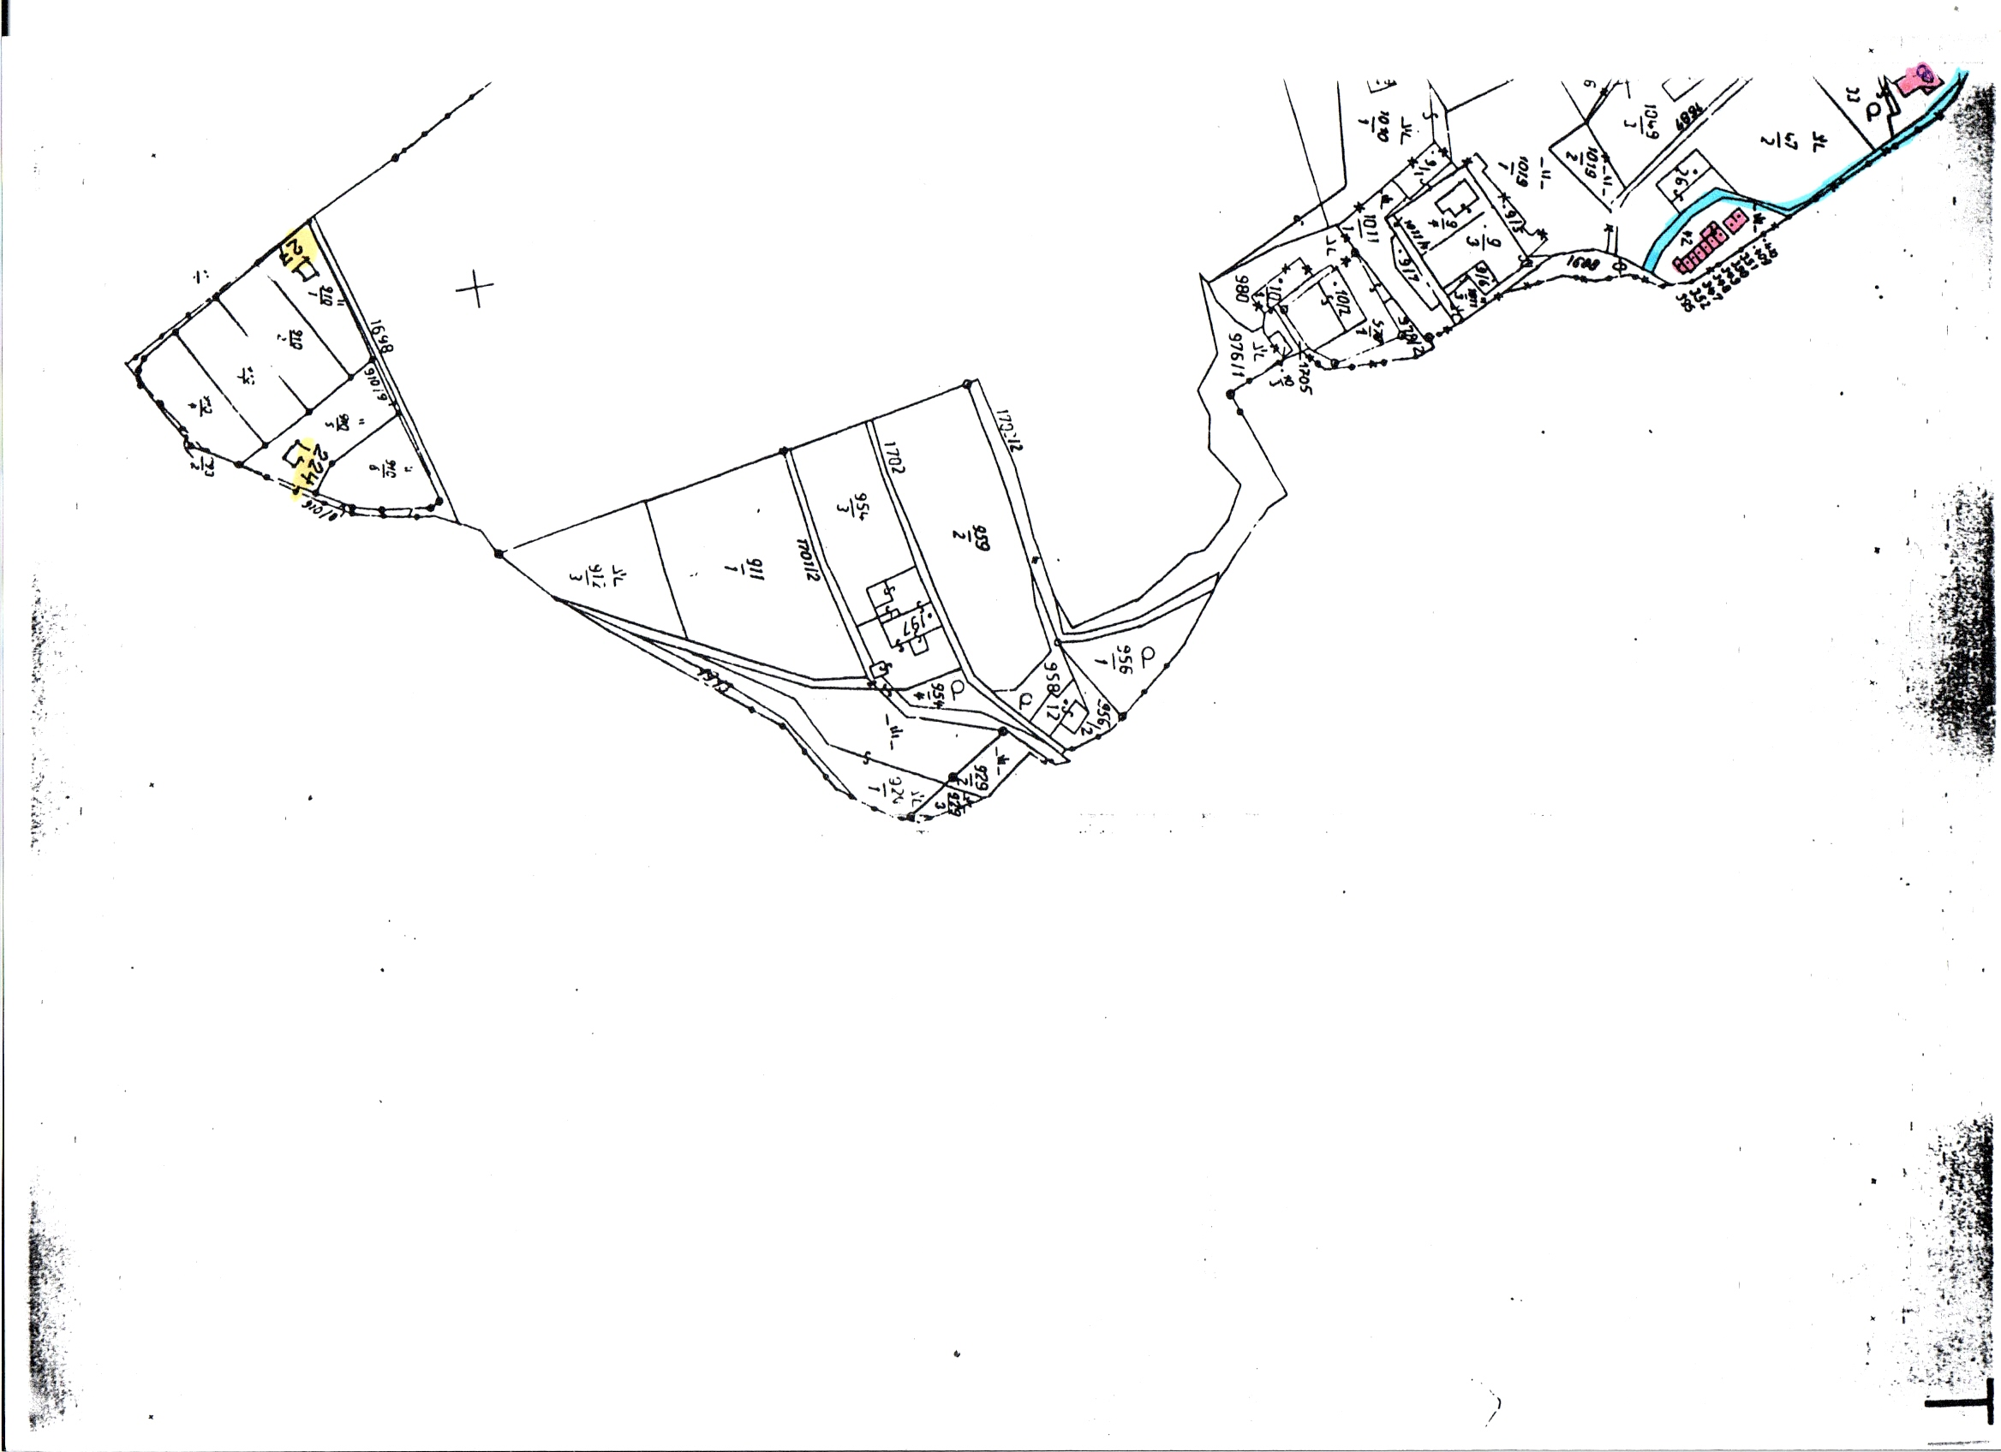

Seznam domů vyznačených na mapě
čp. | majitel
1 | Hruška Petr
5 | Maršálka Jaroslav
8 | Rak Jiří
12 | Martinec Oldřich
16 | Prokešová Hana (více bytů) (Michálkovi, Pohlová J., Čápovi, Prokešovi, M. Holča, I. Michálková)
17 | Alena Den Otterová, Veursestraatweg 213, Haag
18 | Miluše Berková
24 | Polák Pavel
28 | Prozová Růžena
36 | Hampl Oldřch
39 | Thér Radoslav
40 | Bartošová Miluše
44 | Branda Jaroslav
47 | Baše Ervín
52 | Hladíková Miluše
55 | Otto Jánský
61 | Bůnová Jaroslav
69 | Klicnar Miloslav
73 | Leier Jiří
75 | Pavlík Josef
81 | Švábová Jana
85 | Marešová Ludmila
86 | Staníková Věra
91 | Bogach Petro a Lyubava Bogach
93 | Winterová Marie, Bakešová Lenka
94 | Pavel Mádr
97 | Chriska Heidemarie Kaspar, Gerstenkampf 15, 51061, Köln
110,111 | Ducháč Bedřich, Buntenstrasse 3, Rodesdorf
112 | Ing. Josef Lemfeld, Korunní 1341/94, Praha - Vinohrady 10 100
116 | Eva Fulková, V Rokli 139, Police nad Metují
117 | Krátký Jiří
118 | Obec Hejtmánkovice
120 | Středová Božena
121 | Johanidesová Daša, Podivnný mlýn 2132/13, Praha - Libeň 190 00
122 | Pavel Koyš
123 | Polová Věra
128 | Staníková Věra
129 | Grohová Marie
130 | Nováková Zdenka, Novák Milan
131 | Michl Antonín
133 | Branda Emil
134 | Buchvaldová Vlasta
135 | Letzelová Blanka
138 | Hörner Pvel
143 | Černý Zdeněk
148 | Malý Miloš
150 | Feichtinger Miroslav
160 | Bláhová Marie, Bělská 277, Velká Ledhuje, Police nad Metují
161 | Hejzlarová Jana
163 | Šenk Petr, Hostovského 657, Hronov
165 | Lukešová Anna
166 | Dolínková Lada
169 | Hlušička
172 | Mlčůch Štěpán, Přeloučská 207, Prdubice Staré Čivice
173 | Pekáč Ladislav, kotrčova 638/1a Hradec Králové, Plotiště nad Labem 50301
180 | Zdeněk Hajpišl
191 | Kačírek Josef
194 | Švenka Jaroslav
195 | Bíbel Štefan, Arnošta z Prdubic 2597, Pardubice
196 | František Šafránek
197 | Růžičková Irnea
199 | Cejnar Václav
200 | Otte Jiří
202 | Adamíra Miloslav
204 | Flok Leopold
207 | Poživil Miroslav
208 | Kvaka Zdeněk
210 | Obec Hejtmánkovice
211 | Krbec František
212 | Stanická Jaroslav
213 | Baše Jan
217 | Beran Jiří
235 | Hloušek Miroslav

